EL NIÑO/OSCILACION SUR (ENSO por sus siglas en inglés)
DISCUSION DIAGNOSTICA

emitido por

CENTRO DE PREDICCIONES CLIMATICAS/NCEP/NWS
Traducción cortesía de: WFO SAN JUAN, PUERTO RICO
7 de octubre de 2010

Estado de Alerta de ENSO: Advertencia de La Niña

Sinopsis: Se espera que La Niña dure hasta por lo menos la primavera del 2011 del Hemisferio Norte.
La Niña continuó durante el mes de septiembre del 2010 como se reflejó por una extensión amplia de temperaturas de la superficie del mar (SSTs por sus siglas en inglés) bajo lo normal a través de la mayor parte del Océano Pacífico (Fig. 1). Todos los valores semanales de los índices de las SSTs estuvieron entre –1.3°C y –1.8°C a finales del mes (Fig. 2). Además, el contenido calórico de la subsuperficie (temperaturas promedio en los 300 m superiores del océano, Fig. 3) permaneció bajo el promedio, reflejando una termoclinal más superficial de lo normal en el Pacífico central y oriental (Fig. 4). La convección permaneció en aumento sobre Indonesia y suprimida sobre el oeste y centro del Pacífico ecuatorial (Fig. 5). Este patrón se unió a una continuación del aumento en los vientos alisios del este en los niveles bajos y anomalías en los vientos del oeste en los niveles altos sobre el oeste y centro del Pacífico este y central. Colectivamente, estas anomalías oceánicas y atmosféricas reflejan condiciones de La Niña.
Consistente con casi todos los modelos de los pronósticos (Fig. 6), se espera que La Niña dure hasta por lo menos la primavera del 2011 del Hemisferio Norte. Justo sobre la mitad de los modelos, al igual que los promedios dinámicos y estadísticos, predicen que La Niña tendrá un episodio fuerte (definido por un promedio de 3 meses de un índice del Niño-3.4 de –1.5°C o más frío) para la temporada de noviembre-enero antes de comenzar a debilitarse. Aunque la razón a la que amainó temporeramente el enfriamiento anómalo durante el mes de septiembre, este modelo es favorecido debido a la tendencia histórica del fortalecimiento de La Niña a medida que se acerca el invierno.
Probablemente los impactos de La Niña durante los meses de octubre-diciembre 2010 incluyan convección suprimida sobre el Océano Pacífico central tropical, y un aumento en la convección sobre Indonesia. La transición al otoño del Hemisferio Norte significa que La Niña comenzará a ejercer una influencia mayor en las condiciones atmosféricas y el clima de los Estados Unidos. Se espera que los impactos en los EEUU incluyan un aumento en la probabilidad de precipitación sobre lo normal en el noroeste del Pacífico, y precipitación bajo lo normal a través del sector sur del país. Además, La Niña puede contribuir al aumento en la actividad de huracanes del Atlántico disminuyendo el viento vertical sobre el Mar Caribe y el Océano Atlántico tropical (ver la actualización del 5 de agosto de las Perspectivas de la Temporada de Huracanes del Atlántico de NOAA). En cambio, La Niña está asociada con una actividad de huracanes suprimida a través del centro y este tropical del Pacífico Norte.

Esta discusión es un esfuerzo consolidado de la Administración Nacional Oceánica y
Atmosférica (NOAA por sus siglas en inglés), el Servicio Nacional de Meteorología de
NOAA y sus instituciones afiliadas. Las condiciones oceánicas y atmosféricas son actualizadas semanalmente en la página de Internet del Centro de Predicciones Climáticas (Condiciones_actuales_de_El_Niño/La_Niña_y_Discusión_de_Expertos). Los pronósticos sobre la evolución de El Niño/La Niña son actualizados mensualmente en la sección Foro_de_Pronóstico del Boletín de Diagnóstico Climático del Centro de Predicciones Climáticas (CPC por sus siglas en inglés). La próxima Discusión Diagnóstica de ENSO está programada para el 4 de noviembre de 2010. Para recibir una notificación por correo electrónico cuando las Discusiones Mensuales de Diagnóstico ENSO sean publicadas, por favor envíe un mensaje a: ncep.list.enso-update@noaa.gov

Centro de Predicción del Clima
Centros Nacionales de Predicción Ambiental
NOAA / Servicio Nacional de Meteorología
Camp Springs, MD 20746-4304

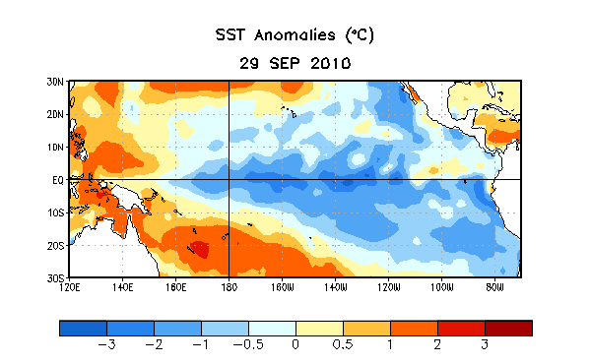

Figura 1. Anomalías (ºC) de la Temperatura promedio de la superficie del mar (SST por sus siglas en inglés) para la semana del 29 de septiembre 2010. Las anomalías son calculadas con respecto a los promedios semanales del periodo base de 1971-2000 (Xue et al. 2003, J. Climate, 16, 1601-1612).

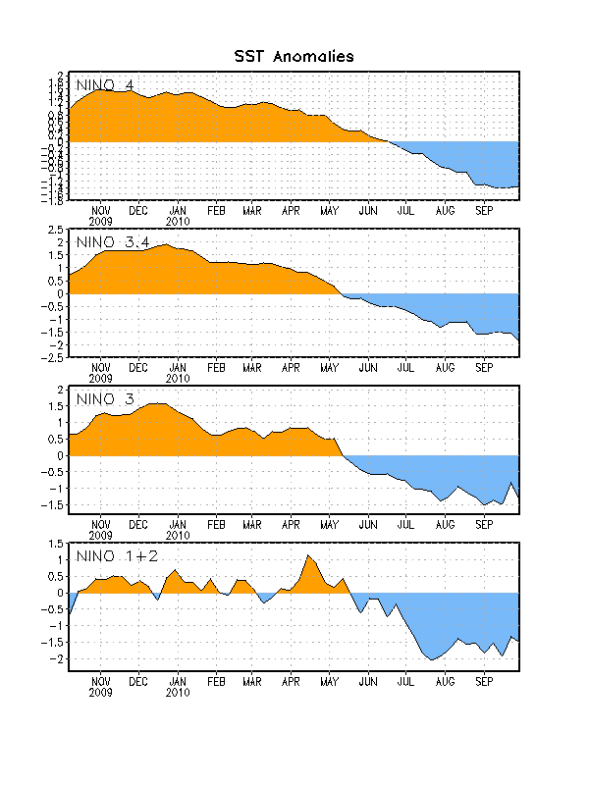
Figura 2. Serie de Tiempo de áreas promediadas para las anomalías en la temperatura (°C ) de la superficie del océano (SST) en las regiones de El Niño [Niño-1+2 (0°-10°S, 90°W-80°W), Niño 3 (5°N-5°S, 150°W-90°W), Niño-3.4 (5°N-5°S, 170°W-120°W), Niño-4 (150ºW-160ºE and 5ºN-5ºS)]. Las anomalías de SST son variaciones de los promedios semanales del período base de 1971-2000 (Xue et al. 2003, J. Climate, 16, 1601-1612).

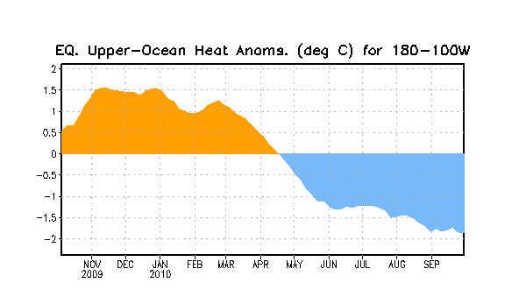
Figura 3. Anomalías promediadas del contenido calórico del océano superior (°C) en el Pacífico ecuatorial (5°N-5°S, 180º-100ºW). Las anomalías en el contenido calórico son computadas como variaciones de los promedios semanales del período base de 1982-2004.

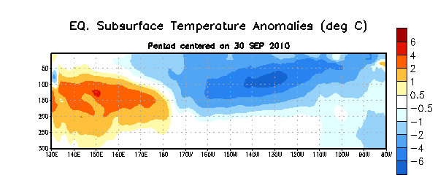
Figura 4. Sección de profundidad y longitud en las anomalías en la temperatura (°C) en la parte superior del océano Pacífico ecuatorial (0-300m) centralizada en la semana del 30 de septiembre de 2010. Las anomalías son promediadas entre 5°N-5°S. Las anomalías son variaciones de los promedios semanales del período base de 1982-2004

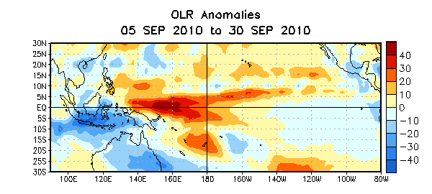
Figura 5. Promedio de las anomalías (W/m²) salientes de radiación de onda larga (ORL por sus siglas en inglés) para el período de cuatro semanas del 5 – 30 de septiembre 2010. Las anomalías ORL son calculadas como variaciones promediadas cada cinco años desde el 1979-1995.

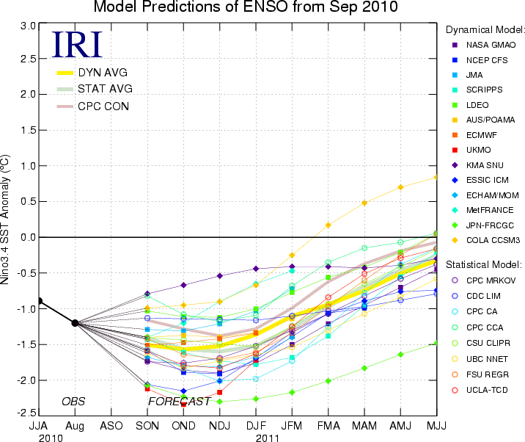
Figura 6. Pronósticos de las anomalías en la temperatura de la superficie del océano (SST) para la región de El Niño 3.4 (5°N-5°S, 120°W-170°W). Figura cortesía del Instituto de Investigación Internacional (IRI por sus siglas en inglés) para Clima y Sociedad. Figura actualizada el 14 de septiembre de 2010.

